|  |  |  |
| --- | --- | --- |
| ĐẠI HỌC ĐÀ NẴNG  **KHOA CÔNG NGHỆ THÔNG TIN VÀ TRUYỀN THÔNG** | | CỘNG HÒA XÃ HỘI CHỦ NGHĨA VIỆT NAM  **Độc lập – Tự do – Hạnh phúc** |
| Đà Nẵng, ngày 18 tháng 5 năm 2020.  **ĐỒ ÁN CƠ SỞ 3** | |

1. **Thông tin người thực hiện:**

|  |  |
| --- | --- |
| Họ và tên sinh viên : Nguyễn Văn Bình  Ngành: Công nghệ Thông Tin  Điện thoại: 0355079784 | MSSV: 18IT194  Lớp: 18IT4  Email: nvbinh.18it4@sict.udn.vn |
| Giáo viên hướng dẫn: Ths.Nguyễn Văn Bình |  |

1. **Tên đồ án: HỆ THỐNG TÍN HIỆU ĐÈN GIAO THÔNG**
2. **Khảo sát tìm hiểu thực tế, quy trình nghiệp vụ, các hệ thống tương tự.**

Đèn giao thông (còn được gọi tên khác là đèn tín hiệu giao thông hay đèn điều khiển giao thông) là một thiết bị được dùng để điều khiển giao thông ở những giao lộ có lượng phương tiện lưu thông lớn (thường là ngã ba, ngã tư đông xe qua lại). Đây là một thiết bị quan trọng không những an toàn cho các phương tiện mà còn giúp giảm ùn tắc giao thông vào giờ cao điểm. Nó được lắp ở tâm giao lộ hoặc trên vỉa hè. Đèn tín hiệu có thể hoạt động tự động hay cảnh sát giao thông điều khiển. Đèn giao thông có thể hoạt động hoàn toàn tự động hoặc cảnh sát giao thông điều khiển.

Yêu cầu đặt ra cho ngành giao thông ở các giao lộ này là điều khiển phương tiện qua đó phải trật tự, qui củ và đảm bảo an toàn. Có rất nhiều phương án để giải quyết vấn đề như xây vòng xuyến, đặt các biển báo chỉ dẫn, lắp đặt các đèn tín hiệu giao thông hay các chú công an trực tiếp điều khiển tùy theo mật độ tham gia giao thông tại thời điểm đó. Một trong những giải pháp đơn giản nhất để phân luồng, điều hướng cho các phương tiện tham gia giao thông một cách chính xác và tiết kiệm là đặt các cột đèn tín hiệu điều khiển giao thông.

Theo cách nhìn để đánh giá một bộ vi điều khiển thì vi điều khiển (hoặc vi xử lý) luôn tỏ ra dễ dàng sử dụng trong các thiết bị điện tử hoặc hệ thống điện | tử số. Bằng việc sử dụng vi điều khiển, các sản phẩm cần rất ít chi phí khi nâng cấp, rất ít linh kiện dự trữ cho bảo hành bảo dưỡng. Nói khác đi, vi điều khiển vừa mang lại nhiều lợi nhuận, lại có thêm sức cạnh tranh lớn do chất lượng cao nên nhiều người (cả người dùng cũng như nhà sản xuất) đều tìm đến với các vị điều khiển. Càng được sử dụng rộng rãi, bên cạnh phục vụ cho các ngành sản xuất công nông nghiệp mà còn ứng dụng trong vui chơi giải trí của con người.

Trong lĩnh vực điều khiển tự động hiện nay có rất nhiều thiết bị, hệ thống cần được điều khiển hoạt động chính xác theo một thời gian được đặt sẵn, hay điều khiển hoạt động trong một khoảng thời gian nào đó. Điều này giúp cho hệ thống tăng sự linh hoạt và độ tin cậy.

Vì những lý do trên nên em quyết định chọn đề tài cho đồ án của mình là “**HỆ THỐNG TÍN HIỆU ĐÈN GIAO THÔNG**” với khả năng lập trình được. Trong thiết kế này em đã sử dụng họ vi điều khiển 8051 là một trong những bộ vi điều khiển 8 bit mạnh và linh hoạt nhất và đã trở thành chuẩn công nghệ cho nhiều họ vi điều khiển được sản xuất sau này.

1. **Mục tiêu thiết kế.**

Mục tiêu của đề tài là nghiên cứu, thiết kế chế tạo mô hình hệ thống đèn giao thông đáp ứng theo thời gian thực chạy ở 2 chế độ giờ bình thường và giờ rỗi.

1. **Vấn đề cần giải quyết.**

* 4 cột điều khiển tín hiệu đèn cho một ngã tư và các led đỏ, vàng, xanh để báo chiều xe được chạy.
* Bộ điều khiển tín hiệu cho cả 4 cột đèn.

Tiến hành viết chương trình phần mềm phối hợp hoạt động của các board mạch dưới sự điều khiển của vi điều khiển 8051. Chương trình được chia thành các chương trình con thực hiện các chức năng như sau: xử lý bàn phím, điều khiển hiển thị đồng hồ, báo đèn ở 4 cột tín hiệu.

* Sau khi đã hoàn tất các công việc trên, tiến hành các công việc hoàn thiện sản phẩm như tạo vỏ, lắp đặt, kiểm tra các tính năng của sản phẩm để có thể đưa sản phẩm thực hiện.

1. **Phân tích đề xuất hệ thống**
2. **Các chức năng chính**

* Tín hiệu đèn giao thông với 3 màu đỏ - xanh – vàng ở 4 cột đèn ngã 4, ngã 3 với tần số 1Hz.

1. **Mô tả phần cứng**

* Vi điều khiển AT89C51, thạch anh 12MHz.
* IC thời gian thực DS1307.
* Dùng phím để nhập dữ liệu.

1. **Mô tả phần mềm**

* Viết bằng ngôn ngữ C
* Các đầu ra điều khiển sẽ được lập trình tùy theo thiết bị điều khiển.
* Chương trình hiển thị thời gian.
* Chương hiển thị ở 4 cột đền tín hiệu.

1. **Khảo sát mạch Arduino Uno R3**

Arduino Uno là một bảng mạch vi điều khiển nguồn mở dựa trên vi điều khiển Microchip ATmega328 được phát triển bởi Arduino.cc. Bảng mạch được trang bị các bộ chân đầu vào/ đầu ra Digital và Analog có thể giao tiếp với các bảng mạch mở rộng khác nhau. Mạch Arduino Uno thích hợp cho những bạn mới tiếp cận và đam mê về điện tử, lập trình...Dựa trên nền tảng mở do Arduino.cc cung cấp các bạn dễ dàng xây dựng cho mình một dự án nhanh nhất ( lập trình Robot, xe tự hành, điều khiển bật tắt led...).

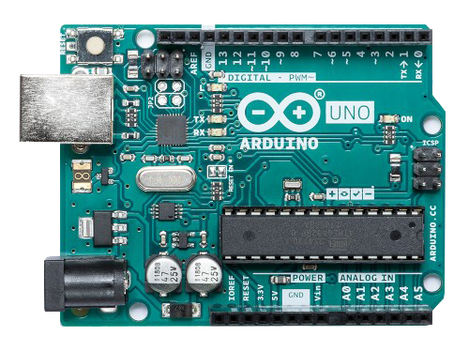

**Thông số kỹ thuật**

|  |  |
| --- | --- |
| Điện áp hoạt động | 5V |
| Điện áp đầu vào(khuyên dùng) | 7-12V |
| Điện áp đầu vào (giới hạn) | 6-20V |
| Số chân Digital | 14 (of which 6 provide PWM output) |
| Số chân PWM Digital | 6 |
| Số chân Analog | 6 |
| Dòng điện DC trên mỗi chân I/O | 20 mA |
| Dòng điện DC trên chân 3.3V | 50 mA |
| SRAM | 2 KB (ATmega328P) |
| Tốc độ thạch anh | 16 MHz |
| LED_BUILTIN | 13 |
| Chiều dài | 68.6 mm |
| Chiều rộng | 53.4 mm |
| Cân nặng | 25 g |

**Power**

• LED: Có 1 LED được tích hợp trên bảng mạch và được nối vào chân D13. Khi chân có giá trị mức cao (HIGH) thì LED sẽ sáng và LED tắt khi ở mức thấp (LOW).

• VIN: Chân này dùng để cấp nguồn ngoài (điện áp cấp từ 7-12VDC).

• 5V: Điện áp ra 5V (dòng điện trên mỗi chân này tối đa là 500mA).

• 3V3: Điện áp ra 3.3V (dòng điện trên mỗi chân này tối đa là 50mA).

• GND: Là chân mang điện cực âm trên board.

• IOREF: Điệp áp hoạt động của vi điều khiển trên Arduino UNO và có thể đọc điện áp trên chân IOREF. Chân IOREF không dùng để làm chân cấp nguồn.

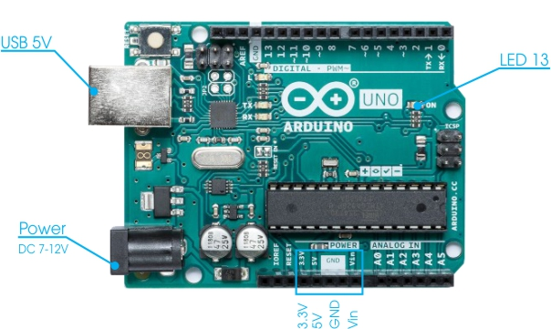

**Bộ nhớ**

* Vi điều khiển ATmega328:
* 32 KB bộ nhớ Plash: trong đó bootloader chiếm 0.5KB.
* 2 KB cho SRAM: (Static Random Access Menory): giá trị các biến khai báo sẽ được lưu ở đây. Khai báo càng nhiều biến thì càng tốn nhiều bộ nhớ RAM. Khi mất nguồn dữ liệu trên SRAM sẽ bị mất.
* 1 KB cho EEPROM: (Electrically Eraseble Programmable Read Only Memory): Là nơi có thể đọc và ghi dữ liệu vào đây và không bị mất dữ liệu khi mất nguồn.

Các chân đầu vào và đầu ra

Trên Board Arduino Uno có 14 chân Digital được sử dụng để làm chân đầu vào và đầu ra và chúng sử dụng các hàm pinMode(), digitalWrite(), digitalRead(). Giá trị điện áp trên mỗi chân là 5V, dòng trên mỗi chân là 20mA và bên trong có điện trở kéo lên là 20-50 ohm. Dòng tối đa trên mỗi chân I/O không vượt quá 40mA để tránh trường hợp gây hỏng board mạch.

Ngoài ra, một số chân Digital có chức năng đặt biệt:

Serial: 0 (RX) và 1 (TX): Được sử dụng để nhận dữ liệu (RX) và truyền dữ liệu (TX) TTL.

Ngắt ngoài: Chân 2 và 3.

PWM: 3, 5, 6, 9 và 11 Cung cấp đầu ra xung PWM với độ phân giải 8 bit bằng hàm analogWrite.

SPI: 10 (SS), 11 (MOSI), 12 (MISO), 13 (SCK). Các chân này hỗ trợ giao tiếp SPI bằng thư viện SPI.

LED: Có 1 LED được tích hợp trên bảng mạch và được nối vào chân D13. Khi chân có giá trị mức cao (HIGH) thì LED sẽ sáng và LED tắt khi ở mức thấp (LOW).

TWI/I2C: A4 (SDA) và A5 (SCL) hỗ trợ giao tiếp I2C/TWI với các thiết bị khác.

Arduino Uno R3 có 6 chân Analog từ A0 đến A5, đầu vào cung cấp độ phân giải là 10 bit.

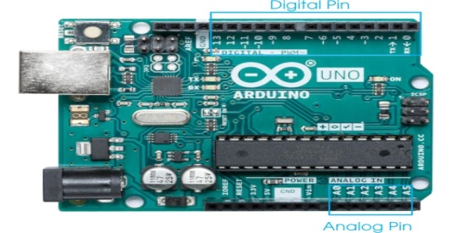

|  |  |
| --- | --- |
| Ngày 18 tháng 5 năm 2020  Khoa CNTT&TT  *(ký và ghi rõ họ tên)*  *Nguyễn Văn Bình* | Ngày 18 tháng 5 năm 2020  Người hướng dẫn  *(ký và ghi rõ họ tên)* |